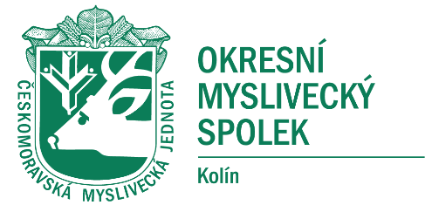
Českomoravská myslivecká jednota Okresní myslivecký spolek Kolín
Sokolská 111, 280 02 Kolín II

52. ročník soutěže „ZLATÁ SRNČÍ TROFEJ“
PŘIHLÁŠKA DO SOUTĚŽE
Přihlašuji syna/dceru do okresního kola soutěže Zlatá srnčí trofej, pořádaného v neděli 5. června 2022 Okresním mysliveckým spolkem Kolín a Mysliveckým spolkem Paterák v obci Pašinka.
Jméno: …………………………………………………………………………………………………………..
Adresa bydliště: ……………………………………………………………………………………………..
Třída ZŠ: ………………………

Zákonný zástupce přihlášeného:
Jméno: ………………………………………………………………………………………………………….
Tel.: ………………………………………………………………
e-mail:……………………………………………………………………………………………………………

Přihlášku zašlete nejpozději do 1.6. 2022 na e-mail lowemonika@seznam.cz
O přijetí přihlášky rozhoduje pořadatel.
Údaje o účastníku na přihlášce požadujeme z důvodu vytvoření startovní listiny. Pokud se dítě soutěže nezúčastní, přihláška bude stornována a údaje z ní nebudou dále zpracovávány.
Souhlas s GDPR podepíše zákonný zástupce v místě konání akce, před zahájením soutěže.

